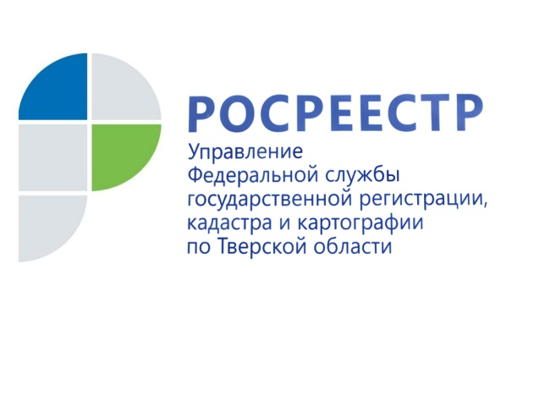 ПРЕСС-РЕЛИЗ

Правовой ликбез в сфере недвижимости

7 апреля 2020 года - Управление Росреестра по Тверской области продолжает публиковать ответы на вопросы, поступающие от граждан и юридических лиц в адрес Управления и касающиеся постановки объектов недвижимости на кадастровый учёт и регистрации прав на недвижимое имущество.

- Добрый день! Прошу разъяснить: является ли грузовой лифт в производственном здании объектом недвижимости и каким документом право собственности на лифт и лифтовую шахту подтверждается? Подлежит ли государственной регистрации в Росреестре сделка купли-продажи и переход права собственности лифта?
Ирина, г. Кимры.

- Управление Росреестра по Тверской области осуществляет функции по государственному кадастровому учёту и государственной регистрации прав на недвижимое имущество. К объектам недвижимости относятся жилые и нежилые помещения, если границы таких помещений описаны в установленном законодательством о государственном кадастровом учёте порядке. Грузовой лифт в силу существующих правовых норм сам по себе не относится к объекту недвижимости, а является оборудованием.
В то же время лифтовая шахта, в случае, если она обладает соответствующими признаками, может рассматриваться в качестве помещения.
Вопрос о том, является ли лифтовая шахта отдельным помещением или входит в состав какого-либо другого помещения, зависит от характеристик производственного здания, которые отражены в проектной документации здания, разрешении на ввод объекта в эксплуатацию, в документах учёта, которые готовит кадастровый инженер (технический план, технический паспорт), а также от имеющихся прав на данное производственное здание и (или) помещения в нём.
Относительно вопроса о документах, подтверждающих право собственности на объект недвижимости, следует отметить, что подтверждением осуществлённой государственной регистрации права в соответствии со ст.28 Федерального закона от 13.07.2015 № 218-ФЗ «О государственной регистрации недвижимости» (Закон о регистрации) является выписка из Единого государственного реестра недвижимости.
Государственная регистрация перехода права собственности осуществляется только в отношении объектов, являющихся недвижимостью. При этом государственная регистрация договора купли-продажи не предусмотрена.
В силу статей 14, 18, 29 Закона о регистрации заявитель вправе обратиться в орган регистрации прав с заявлением и документами, которые он считает необходимыми, для осуществления государственной регистрации права собственности на объект недвижимости. Стоит отметить, что по результатам правовой экспертизы представленных на государственную регистрацию прав документов решение о государственной регистрации, о приостановлении государственной регистрации или отказе в государственной регистрации прав принимается в каждом конкретном случае государственным регистратором самостоятельно.
- Есть земельный участок с назначением «для личного подсобного хозяйства». На нём построен дом на две семьи (разные входы, отдельные счётчики газа, отдельное водоснабжение и водоотведение, между двумя половинами несущая стена). Как разделить участок и дом на двух хозяев (отдельные участки и квартиры 1 и 2)?
Алёна, Бурашевское сельское поселение, Калининский район.

- Правовой режим земельных участков, равно как всего, что находится над и под поверхностью земельных участков и используется в процессе их застройки и последующей эксплуатации объектов капитального строительства определяется Градостроительным регламентом, который входит в состав Правил землепользования и застройки. При этом согласно ст. 27 Правил землепользования и застройки Бурашевского сельского поселения на земельных участках, расположенных в зоне Ж1 и предназначенных для ведения личного подсобного хозяйства, допустимо размещение жилых домов, не предназначенных для раздела на квартиры (домов, пригодных для постоянного проживания и высотой не выше трёх наземных этажей).

Раздел дома и земельного участка возможен в случае признания жилого дома домом блокированной застройки и изменения вида разрешённого использования земельного участка с «для ведения личного подсобного хозяйства» на «блокированная жилая застройка».

Согласно ст. 49 Градостроительного Кодекса РФ блокированные жилые дома – это жилые дома с количеством этажей не более чем три, состоящие из нескольких блоков, количество которых не превышает десять и каждый из которых предназначен для проживания одной семьи, имеет общую стену (общие стены) без проёмов с соседним блоком или соседними блоками, расположенные на отдельном земельном участке и имеющие выход на территорию общего пользования.

По вопросу признания жилого дома домом блокированной застройки, а частей жилого дома – блоками дома блокированной застройки имеется сложившаяся судебная практика.

Для изменения вида разрешённого использования земельного участка Вы можете обратиться в орган местного самоуправления.

О Росреестре
Федеральная служба государственной регистрации, кадастра и картографии (Росреестр) является федеральным органом исполнительной власти, осуществляющим функции по государственной регистрации прав на недвижимое имущество и сделок с ним, по оказанию государственных услуг в сфере ведения государственного кадастра недвижимости, проведению государственного кадастрового учета недвижимого имущества, землеустройства, государственного мониторинга земель, навигационного обеспечения транспортного комплекса, а также функции по государственной кадастровой оценке, федеральному государственному надзору в области геодезии и картографии, государственному земельному надзору, надзору за деятельностью саморегулируемых организаций оценщиков, контролю (надзору) деятельности саморегулируемых организаций арбитражных управляющих. Подведомственными учреждениями Росреестра являются ФГБУ «ФКП Росреестра» и ФГБУ «Центр геодезии, картографии и ИПД».

Контакты для СМИ
Макарова Елена Сергеевна
помощник руководителя
Управления Росреестра по Тверской области

+7 909 268 33 77, (4822) 34 62 24

69_press_rosreestr@mail.ru
www.rosreestr.ru
https://vk.com/rosreestr69
170100, Тверь, Свободный пер., д. 2

